令和８年度公表住宅用火災警報器設置状況調査結果について

乙訓消防組合消防本部 予防課

令和５年４月１日から令和８年３月３１日の間で、各署において住宅用火災警報器の設置状況調査を行った結果は、以下の通りとなりました。

１ 設置率について
今回の調査では、二市一町全体の設置率（※１）は82.4％となり、市町別では、向日市が82.3％、長岡京市が81.8％、大山崎町が85.4％となりました。
また、二市一町全体の条例適合率（※２）は、59.7％となり、市町別では、向日市が55.7％、長岡京市が62.0％、大山崎町が66.7％となりました。

なお、この値を令和7年度住宅用火災警報器設置率の公表値とします。

乙訓消防組合管内全体の設置率
82.4%
設置率
向日消防署管内の設置率
82.3%
設置率
長岡京消防署管内の設置率
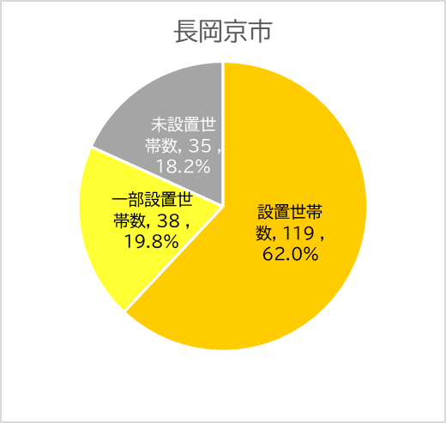
81.8%
設置率
大山崎消防署管内の設置率
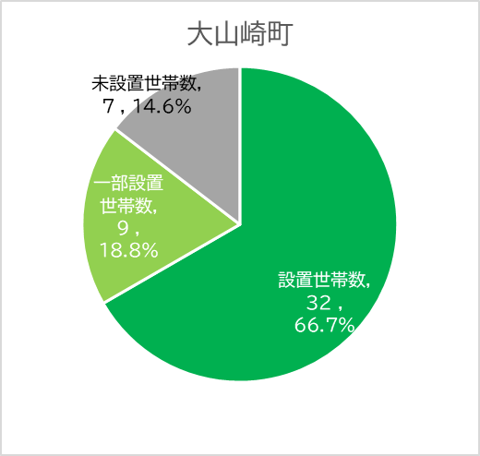
85.4%
設置率

2 設置が必要な場所ごとの設置状況
住警器は、基本的に寝室、階段及び台所に設置が必要です。
（条例の規定により、一部の場合は設置が必要でない箇所がある場合があります。また、一部の場合は廊下に設置が必要なこともあります。）
住警器の設置場所の傾向として台所の設置件数が多い一方で寝室、階段に対する設置が少ない傾向となりました。
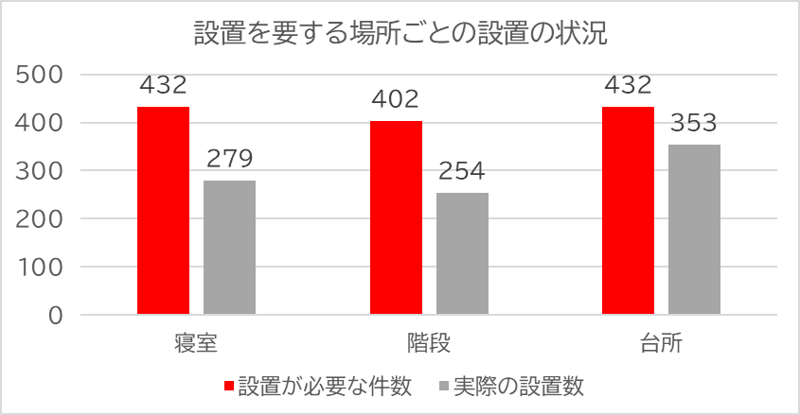
３ 機器の経過年数
住警器は、電子部品の寿命や電池切れにより、おおむね10年が交換の目安となっています。今回調査で調査したところでは、30.6％の住警器が10年経過したものとなっており、今後、交換が必要となってきています。

４ 今後の住警器設置促進について
今回の調査結果を踏まえ、未設置世帯に設置を呼び掛けるだけでなく、一部設置世帯にも、寝室や階段に設置が必要なことや、設置世帯であっても、10年経過した住警器は交換が必要となることを、個別の防火訪問や、広報紙、ホームページ、インスタグラムなどの広報媒体を通じて周知し、住警器設置を促進していきたいと考えています。

- 設置率算定方法
令和5年度から令和7年度まで調査した、向日消防署全調査数2189件、長岡京消防署全調査数1722件、大山崎消防署全調査数1515件のうち、エラーデータを差し引いたうえで、消防庁予防課から通知のあった調査世帯数（20,000世帯以上96件以上、9,999世帯以下24件以上）の2倍の件数（向日消防署192件、長岡京消防署192件、大山崎消防署48件）を乙訓消防組合における調査世帯数（以下調査世帯数という。）としてエクセル乱数を用いて無作為に抽出し、設置率（※１）を算定しました。

※1 設置率とは、条例で義務付けられている設置個所すべてに設置されている世帯（全部設置世帯という。）と条例で義務付けられている設置個所のいずれか1か所以上に住警器を設置している世帯（一部設置世帯という。）の合計数が調査世帯数に占める割合をいう。

※2 条例適合率とは、全部設置世帯数が調査世帯数に占める割合をいう。

